 | Автономная некоммерческая образовательная организация  высшего образования Центросоюза Российской Федерации  «Сибирский университет потребительской кооперации»

УТВЕРЖДАЮ
Заведующий кафедрой педагогики, психологии и социологии
Д. Ю. Ануфриева
28 мая 2025 г.
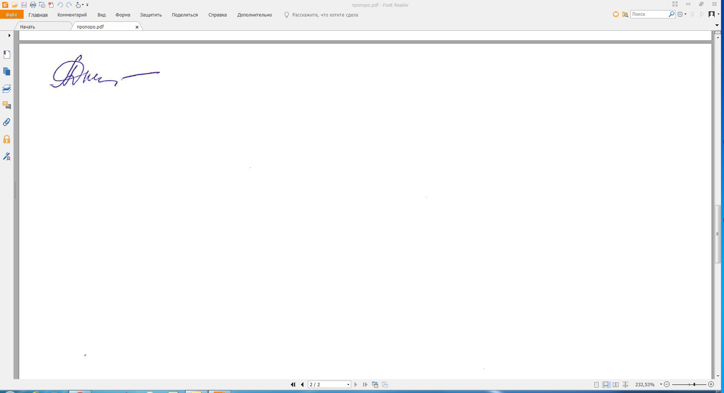

РАБОЧАЯ ПРОГРАММА ДИСЦИПЛИНЫ

Конфликтология
Направление подготовки: 44.03.02 Психолого-педагогическое образование
Направленность (профиль): «Психология и педагогика в социальной
сфере»
Квалификация: Бакалавр
Трудоемкость 5з.е.
Год начала подготовки: 2023

Новосибирск 2025
Программа дисциплины Конфликтология составлена в соответствии с требованиями федерального государственного образовательного стандарта по направлению подготовки 44.03.02 Психолого-педагогическое образование, утвержденного приказом Министерства образования и науки Российской Федерации от 22.02.2018 № 122,

АВТОР Шперлинь А. В., ст. преподаватель, кафедра педагогики, психологии и социологии;
РЕЦЕНЗЕНТ
Галынская Ю.С., канд. социол. наук, доцент кафедры педагогики, психологии и социологии
РЕКОМЕНДОВАНО К ИСПОЛЬЗОВАНИЮ В УЧЕБНОМ ПРОЦЕССЕ
на заседании кафедры педагогики, психологии и социологии протокол от 28.05.2025 г. № 9

1. ЦЕЛЬ ОСВОЕНИЯ ДИСЦИПЛИНЫ
Цель освоения дисциплины Конфликтология - заключается в формировании системы понятий о конфликте как о естественном социально-психологическом явлении, а также формирование и развитие у обучаемых умений решения конкретных задач по управлению конфликтами в профессиональной деятельности и использования развивающего потенциала конфликта для личного самосовершенствования и развития организации
Освоение дисциплины способствует подготовке выпускника к решению следующих типов задач профессиональной деятельности: педагогический
- устанавливать педагогически целесообразные взаимоотношения с родителями (законными представителями) учащихся, выполнять нормы педагогической этики, разрешать конфликтные ситуации, в том числе при нарушении прав ребенка, невыполнении взрослыми установленных обязанностей по его воспитанию, обучению и (или) содержанию;
- организовывать и проводить индивидуальные и групповые встречи (консультации) с родителями (законными представителями) учащихся с целью лучшего понимания индивидуальных особенностей учащихся, информирования родителей (законных представителей) о ходе и результатах освоения детьми образовательной программы, повышения психолого-педагогической компетентности родителей (законных представителей).\
Задачи изучения дисциплины:
- понимает психологические причины возникновения конфликтов в образовательной среде;
- способен выявлять и предупреждать ситуации, приводящие к возникновению конфликта;

- готов управлять конфликтом, способствуя его эффективному разрешению; регулировать конфликт психолого-педагогическими методами;
- владеет навыками поведения в эмоционально напряженной ситуации.

2. ПЛАНИРУЕМЫЕ РЕЗУЛЬТАТЫ ОБУЧЕНИЯ ПО ДИСЦИПЛИНЕ, СООТНЕСЕННЫЕ С РЕЗУЛЬТАТАМИ ОСВОЕНИЯ ОБРАЗОВАТЕЛЬНОЙ ПРОГРАММЫ

Результаты освоения ООП: код и формулировка компетенции (в соответствии с учебным планом) или ее части | Код и формулировка индикатора достижения компетенций | Планируемые результаты обучения по дисциплине
ОПК-7 Способен взаимодействовать с участниками образовательных отношений в рамках реализации образовательных программ | ОПК-7.3 Способен к адекватному поведению в конфликтных ситуациях, а также правильной оценки, прогнозированию, профилактики конфликтов и управлению конфликтными ситуациями | Знает:  -объективные и субъективные источники и причины возникновения конфликтов; объективные и субъективные факторы, влияющие на возникновение конфликтов; формы проявления и классификацию конфликтов; структуру конфликта и ее основные компоненты; природу и функции. Умеет:  -анализировать основные этапы развития конфликтов и вырабатывать способы и методы урегулирования конфликтов; предотвращать и регулировать межличностные конфликтные ситуации .

3. МЕСТО ДИСЦИПЛИНЫ В СТРУКТУРЕ ОБРАЗОВАТЕЛЬНОЙ ПРОГРАММЫ
Дисциплина относится к обязательной части учебного плана.
Изучение дисциплины базируется на знаниях и умениях, полученных при прохождении ознакомительной и педагогической практики.
Освоение дисциплины необходимо как предшествующее при выполнении выпускной квалификационной работы.

4. ОБЪЕМ ДИСЦИПЛИНЫ И ВИДЫ УЧЕБНОЙ РАБОТЫ ПО ФОРМАМ И СРОКАМ ОБУЧЕНИЯ
Очная форма обучения - 7 семестр
Вид занятия | Часов по учебному плану
Контактная работа с преподавателем: | 71
-занятия лекционного типа | 30
-занятия семинарского типа:
-семинарские/практические | 38
-лабораторные | 0
консультации, в том числе по курсовой работе (проекту) (КР/КП) | 3
Самостоятельная работа: | 73
в т.ч. курсовая работа (проект)
Промежуточная аттестация:
экзамен | 36
Общая трудоемкость | 180
Заочная форма обучения - 4 | курс
Вид занятия | Часов по учебному плану
Контактная работа с преподавателем: | 26
-занятия лекционного типа | 8
-занятия семинарского типа:
-семинарские/практические | 10
-лабораторные | 0
- консультации, в том числе по курсовой работе (проекту) (КР/КП) | 8
Самостоятельная работа: | 145
в т.ч. курсовая работа (проект)
контрольная работа | +
Промежуточная аттестация:
экзамен | 9
Общая трудоемкость | 180

5. СОДЕРЖАНИЕ ДИСЦИПЛИНЫ
Очная форма обучения
 |  | Количество часов по видам учебной работы
 |  |  |  | контактная работа с преподавателем
 |  |  |  |  | занятия семинарского типа:
 | Раздел / Тема дисциплины | ВСЕГО | CP | занятия лекцион ного типа | семинарские/ практические | лабораторные | консуль тации, в  том числе по курсовой работе  (проекту)
  № | Раздел / Тема дисциплины | ВСЕГО | CP | занятия лекцион ного типа | семинарские/ практические | лабораторные | консуль тации, в  том числе по курсовой работе  (проекту)
1 | Введение в конфликтологию | 10 | 6 | 2 | 2 | 0
2 | Теории конфликта | 10 | 6 | 2 | 2 | 0
3 | Классификации, функции, структура конфликта | 12 | 6 | 2 | 4 | 0
4 | Динамика конфликта | 12 | 6 | 2 | 4 | 0
5 | Внутриличностный конфликт | 14 | 6 | 4 | 4 | 0
6 | Межличностный конфликт | 15 | 7 | 4 | 4 | 0
7 | Внутригрупповой и межгрупповой конфликт | 14 | 6 | 4 | 4 | 0
8 | Конфликты в организациях | 12 | 6 | 2 | 4 | 0
9 | Управление конфликтом | 12 | 6 | 2 | 4 | 0
10 | Трудовые конфликты, забастовка | 10 | 6 | 2 | 2 | 0
11 | Межэтнические конфликты | 10 | 6 | 2 | 2 | 0
12 | Социальные и политические конфликты | 10 | 6 | 2 | 2 | 0
Подготовка и защита курсовой работы (проекта) |  |  |  |  |  |  | 3
Промежуточная аттестация (экзамен) |  | 36 | 35 |  |  |  | 1
ИТОГО |  | 180 | 108 | 30 | 38 | 0 | 4
 | В том числе | 0 |  | 0 | 0 | 0 | 0
с применением инновационных форм учебных занятий

Заочная форма обучения
 |  | Количество часов по видам учебной работы
 |  |  |  | контактная работа с преподавателем
 |  |  |  |  | занятия семинарского типа:
 | Раздел / Тема дисциплины | ВСЕГО | CP | занятия лекцион ного типа | семинарские/ практические | лабораторные | консуль тации, в  том числе по курсовой работе  (проекту)
  № | Раздел / Тема дисциплины | ВСЕГО | CP | занятия лекцион ного типа | семинарские/ практические | лабораторные | консуль тации, в  том числе по курсовой работе  (проекту)
1 | Введение в конфликтологию | 13 | 12 | 1 | 0 | 0
2 | Теории конфликта | 13 | 12 | 1 | 0 | 0
3 | Классификации, функции, структура конфликта | 14 | 12 | 2 | 0 | 0
4 | Динамика конфликта | 14 | 12 | 0 | 2 | 0
5 | Внутриличностный конфликт | 14 | 12 | 2 | 0 | 0

6 | Межличностный конфликт | 14 | 12 | 0 | 2 | 0
7 | Внутригрупповой и межгрупповой конфликт | 14 | 12 | 0 | 2 | 0
8 | Конфликты в организациях | 14 | 12 | 0 | 2 | 0
9 | Управление конфликтом | 15 | 13 | 0 | 2 | 0
10 | Трудовые конфликты, забастовка | 12 | 12 | 0 | 0 | 0
11 | Межэтнические конфликты | 12 | 12 | 0 | 0 | 0
12 | Социальные и политические конфликты | 14 | 12 | 2 | 0 | 0
Подготовка и защита курсовой работы (проекта) / подготовка контрольной работы |  |  |  |  |  |  | 8
Промежуточная аттестация (экзамен) |  | 9 | 8 |  |  |  | 1
ИТОГО |  | 180 | 153 | 8 | 10 | 0 | 9
 | В том числе | 0 |  | 0 | 0 | 0 | 0
с применением инновационных форм учебных занятий

6. УЧЕБНО-МЕТОДИЧЕСКОЕ ОБЕСПЕЧЕНИЕДЛЯ САМОСТОЯТЕЛЬНОЙ РАБОТЫ ОБУЧАЮЩИХСЯ
№ п/п | Темы дисциплины | Перечень учебно-методических материалов
1 | Введение в конфликтологию | 1,2,3,4
2 | Теории конфликта | 1,2,3,4,6
3 | Классификации, функции, структура конфликта | 1,2,3,4,6
4 | Динамика конфликта | 1,2,3,4,6
5 | Внутриличностный конфликт | 1,2,3,4,6
6 | Межличностный конфликт | 1,2,3,4,6
7 | Внутригрупповой и межгрупповой конфликт | 1,2,3,4,6
8 | Конфликты в организациях | 1,2,3,4,6
9 | Управление конфликтом | 1,2,3,4,6
10 | Трудовые конфликты, забастовка | 1,2,3,4,6
11 | Межэтнические конфликты | 1,2,3,4,6
12 | Социальные и политические конфликты | 1,2,3,4,5,6

7. ОЦЕНОЧНЫЕ МАТЕРИАЛЫ
Оценочные материалы для проведения текущего контроля и промежуточной аттестации представлены в Фонде оценочных материалов для текущего контроля и промежуточной аттестации.

8. ПЕРЕЧЕНЬ ОСНОВНОЙ И ДОПОЛНИТЕЛЬНОЙ ЛИТЕРАТУРЫ
Основная учебная литература
- Конфликтология : учебник / Г.И. Козырев. — М. : ИД «ФОРУМ» : ИНФРА-М, 2018. — 304 с. — (Высшее образование). - Режим доступа: http://znanium.com/go.php?id=942783
- Конфликтология : учебник / А.Я. Кибанов, И.Е. Ворожейкин, Д.К. Захаров, В.Г. Коновалова ; под ред. А.Я. Кибанова. — 2-е изд., перераб. и доп. — М. : ИНФРА-М, 2019. — 301 с. — (Высшее образование: Бакалавриат). - Режим доступа: http://znanium.com/go.php?id=982125
Дополнительная учебная литература
- Конфликтология: Учебник / Кибанов А.Я., Ворожейкин И.Е., Захаров Д.К.; Под ред. Кибанов А.Я., - 2-е изд., перераб. и доп. - М.:НИЦ ИНФРА-М, 2017. - 301 с.
- Методические указания к лекциям и семинарским занятиям по курсу «Конфликтология» / Т.Н.Васягина. - М.: НИЦ ИНФРА-М, 2015.-47 с.: 60x90 1/16 ISBN 978-5-16-103410-1 (online). - Режим доступа: http://znanium.com/go.php?id=517925
- Политические процессы: миграция и конфликты : учеб. пособие / О.С. Пустошинская. — М. : ИНФРА-М, 2018. — 98 с. — (Высшее образование). - Режим доступа: http://znanium.com/go.php?id=935139
- Тесты по курсу «Конфликтология» / Т.Н. Васягина - М.: НИЦ ИНФРА-М, 2015. - 27 е.: 60x90 1/16 ISBN 978-5-16-103412-5 (online). - Режим доступа: http://znanium.com/go.php?id=517932

9. СОВРЕМЕННЫЕ ПРОФЕССИОНАЛЬНЫЕ БАЗЫ ДАННЫХ И ИНФОРМАЦИОННЫЕ СПРАВОЧНЫЕ СИСТЕМЫ
- психологические тесты : http://psytesty.ru/
- Федеральный портал «Российское образование»: www.edu.ru
- федеральный портал «Экономика. Социология. Менеджмент»:
www.ecsocman.edu.ru
- Электронно-библиотечная система: www.znanium.com
  - ПЕРЕЧЕНЬ ЛИЦЕНЗИОННОГО И СВОБОДНО РАСПРОСТРАНЯЕМОГО ПРОГРАММНОГО

ОБЕСПЕЧЕНИЯ, В ТОМ ЧИСЛЕ ОТЕЧЕСТВЕННОГО

ПРОИЗВОДСТВА
 | Комплект лицензионного  программного обеспечения |  | Комплект свободно распространяемого программного обеспечения
№  п/п | лицензионное программное обеспечение | лицензионное программное обеспечение отечественного производства | свободно распространяемое программное обеспечение | свободно распространяемое программное обеспечение отечественного производства
1 | Microsoft Office 365 | Антивирус Kaspersky Endpoint Security для бизнеса – Стандартный | Adobe Acrobat Reader DC | Яндекс.Браузер
2 | Microsoft Word | Электронный периодический справочник "Система Гарант" | Архиватор 7z | Яндекс.Диск
3 |  | Электронный периодический справочник "Система Консультант Плюс"

11. МАТЕРИАЛЬНО-ТЕХНИЧЕСКОЕ ОБЕСПЕЧЕНИЕ
Помещения представляют собой учебные аудитории для проведения учебных занятий, предусмотренных программой бакалавриата, оснащенные оборудованием и техническими средствами обучения.
Помещения для самостоятельной работы обучающихся оснащены компьютерной техникой с возможностью подключения к сети "Интернет" и обеспечением доступа в электронную информационно-образовательную среду университета.

